**МИНОБРНАУКИ РОССИИ**

**Санкт-Петербургский государственный**

**электротехнический университет**

**«ЛЭТИ» им. В.И. Ульянова (Ленина)**

**Кафедра МО ЭВМ**

отчет

**по лабораторной работе №5**

**по дисциплине «Построение и анализ алгоритмов»**

Тема: **Ахо-Корасик**

|  |  |  |
| --- | --- | --- |
| Студент гр. 3343 |  | Пивоев Н. М. |
| Преподаватель |  | Жангиров Т. Р. |

Санкт-Петербург

2025

**Цель работы.**

Изучить принцип работы алгоритма Ахо-Корасик. Написать две программы, решающие задачи поиска набора образцов в тексте и одного образца с джокером.

**Задание №1.**

Разработайте программу,  решающую задачу точного поиска набора образцов.  
  
**Входные данные:**

Первая строка содержит текст (*T*,1≤∣*T*∣≤100000 ).

Вторая - число *n* (1≤*n*≤3000), каждая следующая из *n* строк содержит шаблон из набора *P*={*p*1​,…,*pn*​}1≤∣*pi*​∣≤75

Все строки содержат символы из алфавита {*A*,*C*,*G*,*T*,*N*}  
**Выходные данные:**

Все вхождения образцов из *P* в *T*.

Каждое вхождение образца в текст представить в виде двух чисел - *i*  *p*

Где *i* - позиция в тексте (нумерация начинается с 1), с которой начинается вхождение образца с номером *p* (нумерация образцов начинается с 1).

Строки выхода должны быть отсортированы по возрастанию, сначала номера позиции, затем номера шаблона.

**Sample Input:**

NTAG

3

TAGT

TAG

T

**Sample Output:**

2 2

2 3

**Задание №2.**

Используя реализацию точного множественного поиска, решите задачу точного поиска для одного образца с *джокером*.

В шаблоне встречается специальный символ, именуемый джокером (wild card), который "совпадает" с любым символом. По заданному содержащему шаблоны образцу *P* необходимо найти все вхождения *Р* в текст *Т*.

Например, образец а*b*??с? с джокером ? встречается дважды в тексте *xabvccbababcax*.

Символ джокер не входит в алфавит, символы которого используются в *T*. Каждый джокер соответствует одному символу, а не подстроке неопределённой длины. В шаблон входит хотя бы один символ не джокер, т.е. шаблоны вида ??? недопустимы.

Все строки содержат символы из алфавита {*A*,*C*,*G*,*T*,*N*}  
  
**Входные данные:**

Текст (T, 1≤∣*T*∣≤100000)

Шаблон (P,1≤∣*P*∣≤40)

Символ джокера  
**Выходные данные:**

Строки с номерами позиций вхождений шаблона (каждая строка содержит только один номер).

Номера должны выводиться в порядке возрастания.

**Sample Input:**

ACTANCA

A$$A$

$

**Sample Output:**

1

**Вариант 2**: Подсчитать количество вершин в автомате; вывести список найденных образцов, имеющих пересечения с другими найденными образцами в строке поиска.

**Описание алгоритма Ахо-Корасик**

Алгоритм заключается в построении префиксного дерева (бора) с суффиксными ссылками на основе поданных паттернов с последующим непрерывным обходом по переданному тексту. Изначально мы знаем только паттерны.

Сначала строится бор, который состоит из букв паттернов. Затем в него добавляются суффиксные и улучшенные суффиксные (терминальные) ссылки. Суффиксные ссылки показывают для каждой вершины максимальный суффикс текущей последовательности, который также есть в боре. Корень указывает на самого себя, как исключительный случай. Эти ссылки нужны для реализации ситуации, когда при обработке очередного символа текста дальнейшего перехода нет (либо из-за полного нахождения паттерна, либо из-за отсутствия следующей вершины в боре без ссылок). Помимо суффиксных ссылок есть улучшенные суффиксные (терминальные), которые указывают на вершины, хранящие в себе все паттерны, которые присутствовали в последовательности бора до данной вершины.

После построения бора с ссылками идёт анализ текста. В данном случае бор является непрерывным автоматом, потому что каждый анализируемый символ текста меняет текущее состояние в боре, осуществляется переход либо по самому бору, либо по ссылкам. За счёт существования ссылок эти переходы могут происходить бесконечно, потому что даже при достижении конца очередного паттерна в боре следующий переход по суффиксной ссылке вернёт либо в корень бора, либо в вершину, стоящую раньше. Терминальные ссылки помогают оптимизировать процесс обработки и не пропустить ни один паттерн. Таким образом, мы получаем все вхождения паттернов в тексте.

**Сложность по времени:**

Сложность алгоритма по времени – $O(\sum{\left|p_{i}\right|}+\left|T\right|)$, где берётся сумма размеров всех паттернов и текста. Построение бора и обход текста занимают соответственно $O(\sum{|p_{i}|})$ и $O(\left|T\right|)$, так как мы сначала обходим паттерны для построения бора, а затем обходим текст для поиска вхождений.

**Сложность по памяти:**

Сложность алгоритма по памяти - $O(\sum{\left|p_{i}\right|}*k)$, где k – размер алфавита, поскольку каждая вершина хранит множество своих детей, и в худшем случае его дети – все символы данного алфавита.

**Описание модифицированного алгоритма**

Алгоритм по построению бора и ссылок такой же, в качестве паттернов берутся подстроки шаблона, разделённые джокером. Логика поиска подстрок в тексте тоже практически совпадает. После поиска подстрок (совпадений) мы получаем список индексов и подстрок, которые возможно являются вхождениями в текст. Для каждой такой подстроки определяется позиция, с которой должен начаться весь шаблон, чтобы эта часть попала на своё место. Для каждой из позиций есть счётчик, который увеличивается при попадании туда начала шаблона. Если этот счётчик совпадёт с числом подстрок, то нужная позиция найдена.

**Сложность по времени для модифицированного алгоритма:**

Сложность алгоритма по времени - $O(\sum{\left|p_{i}\right|}+\left|T\right|)$ совпадает с оригинальным алгоритмом.

**Сложность по памяти для модифицированного алгоритма:**

Сложность алгоритма по памяти - $O(\sum{\left|p_{i}\right|}*k+|T|)$ совпадает с оригинальным алгоритмом, но добавляется массив длины T, хранящий счётчик потенциальных начал шаблона.

**Описание функций**

1. *build_trie –* создает префиксное дерево (бор) на основе переданных слов, добавляя узлы для каждого символа и отмечая терминальные узлы.
2. *build_links(self) –* создает суффиксные и терминальные ссылки для всех узлов, используя обход дерева в ширину.
3. *print_trie(self, node=None, level=0) –* выводит бор.
4. *search(self, text)* – осуществляет поиск в тексте всех вхождений паттерна, используя бор с суффиксными и терминальными ссылками.
5. *analyze_patterns(self, results, text)* *–* анализирует бор, вычисляя количество узлов в нём, и находит пересечения паттернов в тексте.
6. *count_nodes(node) –* подсчитывает число узлов в боре.
7. *find_matches(self, text) –* находит в тексте подстроки паттерна, разделённые джокерами, в формате (индекс, подстрока).
8. *find_wildcard_matches(text, pattern, wildcard) –* реализует алгоритм по поиску вхождения паттерна с джокерами в текст.

**Тестирование.**

Таблица 1 – Тестирование алгоритма Ахо-Корасик

|  |  |
| --- | --- |
| Входные данные | Выходные данные |
| NTAG  3  TAGT  TAG  T | 2 2  2 3 |
| ACCGTACA  2  AC  GT | 1 1  4 2  6 1 |
| ACGT  3  ACGT  CG  GT | 1 1  2 2  3 3 |

Таблица 2 – Тестирование алгоритма поиска с джокером

|  |  |
| --- | --- |
| Входные данные | Выходные данные |
| ACTANCA  A$$A$  $ | 1 |
| ACACAA  ACXA  X | 3 |
| ACGANGAAAT  A$G  $ | 1  4 |

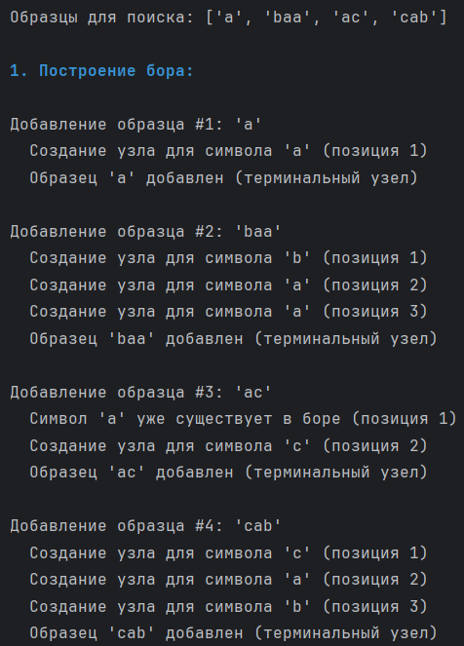

Рисунок 1 – Пример вывода построения бора

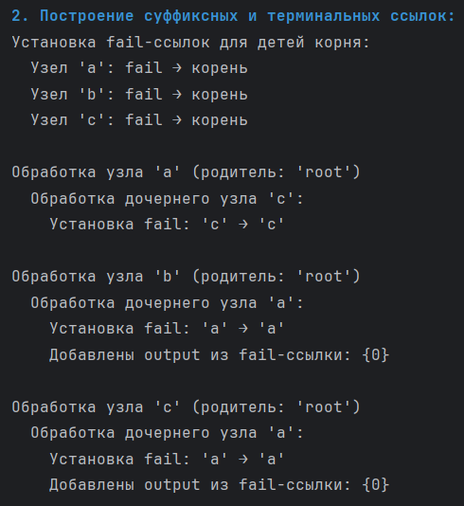

Рисунок 2 – Пример вывода создания суффиксных и терминальных ссылок

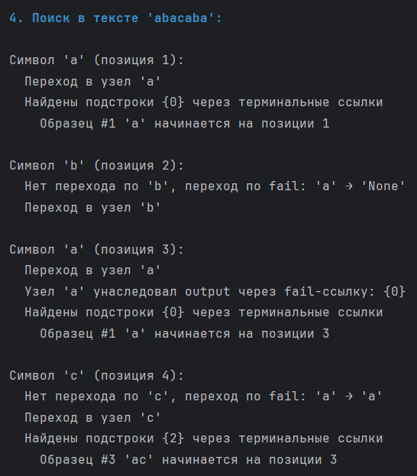

Рисунок 3 – Пример вывода поиска в тексте

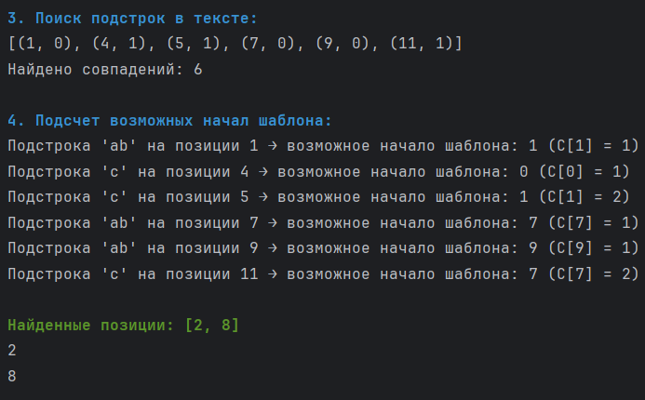

Рисунок 4 – Пример вывода поиска модифицированного алгоритма

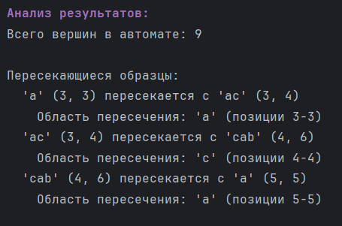

Рисунок 5 – Пример вывода подсчёта вершин и пересечений

**Исследование.**

Для проведения исследования, оценим рост временной сложности создания бора и поиска в тексте и сравним с теоретическими данными.

Таблица 3 – Исследование эффективности алгоритма по времени

|  |  |
| --- | --- |
| Суммарный размер паттернов | Время создания бора |
| 10 | 0.000025 |
| 100 | 0.000046 |
| 1000 | 0.000181 |
| 10000 | 0.001732 |
| 100000 | 0.017246 |
| Размер текста | Время поиска вхождений |
| 100 | 0.000235 |
| 1000 | 0.003478 |
| 10000 | 0.024324 |
| 100000 | 0.216399 |
| 1000000 | 1.840552 |

Рисунок 6 – Зависимость времени создания бора от суммарного размера паттернов

Рисунок 7 – Зависимость времени поиска от размера текста

Можно сделать вывод, что время построения бора и поиска в тексте линейно и зависит соответственно от размеров паттернов и текста, что подтверждает теоретическую оценку. Это можно увидеть в таблице или на графике.

**Выводы.**

Изучен принцип работы алгоритма Ахо-Корасик. Написаны программы, решающие задачу поиска паттернов в тексте и поиска подстроки с джокером.

# **ПРИЛОЖЕНИЕ А**

**ИСХОДНЫЙ КОД ПРОГРАММЫ**

Название файла: Aho-Corasick.py

from collections import deque

class TrieNode:

def __init__(self, char=None):

self.char = char

self.parent = None

self.children = {}

self.fail = None

self.output = set()

self.is_terminal = False

class AhoCorasick:

def __init__(self, patterns):

self.root = TrieNode()

self.patterns = patterns

self.build_trie()

self.build_links()

def build_trie(self):

print("\033[1;34m1. Построение бора:\033[0m")

for index, pattern in enumerate(self.patterns):

print(f"\nДобавление образца #{index + 1}: '{pattern}'")

node = self.root

for i, char in enumerate(pattern):

if char not in node.children:

print(f" Создание узла для символа '{char}' (позиция {i + 1})")

node.children[char] = TrieNode(char)

node.children[char].parent = node

else:

print(f" Символ '{char}' уже существует в боре (позиция {i + 1})")

node = node.children[char]

node.output.add(index)

node.is_terminal = True

print(f" Образец '{pattern}' добавлен (терминальный узел)")

def build_links(self):

print("\n\033[1;34m2. Построение суффиксных и терминальных ссылок:\033[0m")

queue = deque()

self.root.fail = self.root

print("Установка fail-ссылок для детей корня:")

for char, child in self.root.children.items():

child.fail = self.root

queue.append(child)

print(f" Узел '{char}': fail → корень")

while queue:

current_node = queue.popleft()

print(f"\nОбработка узла '{current_node.char}' (родитель: '{"root" if current_node.parent.char is None else current_node.parent.char}')")

for char, child in current_node.children.items():

fail_node = current_node.fail

print(f" Обработка дочернего узла '{char}':")

while fail_node != self.root and char not in fail_node.children:

print(f" Переход по fail: '{fail_node.char}' → '{fail_node.fail.char}'")

fail_node = fail_node.fail

if char in fail_node.children:

child.fail = fail_node.children[char]

print(f" Установка fail: '{char}' → '{child.fail.char}'")

else:

child.fail = self.root

print(" Установка fail: → root")

child.output.update(child.fail.output)

if child.fail.output:

print(f" Добавлены output из fail-ссылки: {child.fail.output}")

queue.append(child)

def print_trie(self, node=None, level=0):

if node is None:

node = self.root

print("\n\033[1;34m3. Визуализация бора:\033[0m")

prefix = " " * level

char = node.char if node.char else "root"

term = " [TERM]" if node.is_terminal else ""

fail = f" (fail: '{node.fail.char if node.fail and node.fail.char else 'root'}')" if node.fail else ""

out = f" [output: {node.output}]" if node.output else ""

print(f"{prefix}└── {char}{term}{fail}{out}")

for child in node.children.values():

self.print_trie(child, level + 1)

def search(self, text):

print(f"\n\033[1;34m4. Поиск в тексте '{text}':\033[0m")

current_node = self.root

results = []

for pos, char in enumerate(text):

print(f"\nСимвол '{char}' (позиция {pos + 1}):")

while current_node != self.root and char not in current_node.children:

print(f" Нет перехода по '{char}', переход по fail: '{current_node.char}' → '{current_node.fail.char}'")

current_node = current_node.fail

if char in current_node.children:

current_node = current_node.children[char]

print(f" Переход в узел '{current_node.char}'")

if current_node.fail != self.root and current_node.fail.output:

print(f" Узел '{current_node.char}' унаследовал output через fail-ссылку: {current_node.fail.output}")

else:

current_node = self.root

print(" Возврат в корень")

if current_node.output:

print(f" Найдены подстроки {current_node.output} через терминальные ссылки")

for pattern_index in current_node.output:

pattern = self.patterns[pattern_index]

start = pos - len(pattern) + 2

results.append((start, pattern_index + 1, pattern))

print(f" Образец #{pattern_index + 1} '{pattern}' начинается на позиции {start}")

return results

def analyze_patterns(self, results, text):

total_nodes = count_nodes(self.root)

print(f"\n\033[1;35mАнализ результатов:\033[0m")

print(f"Всего вершин в автомате: {total_nodes}")

overlapping = []

results_sorted = sorted(results, key=lambda x: x[0])

for i in range(len(results_sorted)):

start_i, _, pattern_i = results_sorted[i]

end_i = start_i + len(pattern_i) - 1

for j in range(i + 1, len(results_sorted)):

start_j, _, pattern_j = results_sorted[j]

end_j = start_j + len(pattern_j) - 1

if start_j <= end_i:

overlapping.append((pattern_i, pattern_j, (start_i, end_i), (start_j, end_j)))

else:

break

if overlapping:

print("\nПересекающиеся образцы:")

for pattern1, pattern2, pos1, pos2 in overlapping:

print(f" '{pattern1}' {pos1} пересекается с '{pattern2}' {pos2}")

overlap_start = max(pos1[0], pos2[0])

overlap_end = min(pos1[1], pos2[1])

overlap_text = text[overlap_start - 1:overlap_end]

print(f" Область пересечения: '{overlap_text}' (позиции {overlap_start}-{overlap_end})")

else:

print("\nПересекающихся образцов не найдено")

return total_nodes, overlapping

def count_nodes(node):

count = 1

for child in node.children.values():

count += count_nodes(child)

return count

print("Введите текст:")

text = input()

print("Введите паттерны:")

patterns = input().split()

print("\033[1;34mАлгоритм Ахо-Корасик\033[0m")

print(f"Текст для поиска: '{text}'")

print(f"Образцы для поиска: {patterns}\n")

aho = AhoCorasick(patterns)

aho.print_trie()

results = aho.search(text)

print("\n\033[1;34mРезультаты поиска\033[0m")

for start_pos, pattern_idx, pattern in sorted(results):

print(f"На позиции {start_pos} найден образец #{pattern_idx} '{pattern}'")

aho.analyze_patterns(results, text)

Название файла: joker.py

from collections import deque

class TrieNode:

def __init__(self, char=None):

self.char = char

self.parent = None

self.children = {}

self.fail = None

self.output = set()

self.is_terminal = False

class AhoCorasick:

def __init__(self, patterns):

self.root = TrieNode()

self.patterns = patterns

self.build_trie()

self.build_links()

def build_trie(self):

for index, pattern in enumerate(self.patterns):

print(f"\nДобавление образца #{index + 1}: '{pattern}'")

node = self.root

for i, char in enumerate(pattern):

if char not in node.children:

print(f" Создание узла для символа '{char}' (позиция {i + 1})")

node.children[char] = TrieNode(char)

node.children[char].parent = node

else:

print(f" Символ '{char}' уже существует в боре (позиция {i + 1})")

node = node.children[char]

node.output.add(index)

node.is_terminal = True

print(f" Образец '{pattern}' добавлен (терминальный узел)")

def build_links(self):

print("\n\033[1;34mПостроение суффиксных и терминальных ссылок:\033[0m")

queue = deque()

self.root.fail = self.root

print("Установка fail-ссылок для детей корня:")

for char, child in self.root.children.items():

child.fail = self.root

queue.append(child)

print(f" Узел '{char}': fail → корень")

while queue:

current_node = queue.popleft()

print(f"\nОбработка узла '{current_node.char}' (родитель: '{"root" if current_node.parent.char is None else current_node.parent.char}')")

for char, child in current_node.children.items():

fail_node = current_node.fail

print(f" Обработка дочернего узла '{char}':")

while fail_node != self.root and char not in fail_node.children:

print(f" Переход по fail: '{fail_node.char}' → '{fail_node.fail.char}'")

fail_node = fail_node.fail

if char in fail_node.children:

child.fail = fail_node.children[char]

print(f" Установка fail: '{char}' → '{child.fail.char}'")

else:

child.fail = self.root

print(" Установка fail: → root")

child.output.update(child.fail.output)

if child.fail.output:

print(f" Добавлены output из fail-ссылки: {child.fail.output}")

queue.append(child)

def print_trie(self, node=None, level=0):

if node is None:

node = self.root

print("\n\033[1;34mВизуализация бора:\033[0m")

prefix = " " * level

char = node.char if node.char else "root"

term = " [TERM]" if node.is_terminal else ""

fail = f" (fail: '{node.fail.char if node.fail and node.fail.char else 'root'}')" if node.fail else ""

out = f" [output: {node.output}]" if node.output else ""

print(f"{prefix}└── {char}{term}{fail}{out}")

for child in node.children.values():

self.print_trie(child, level + 1)

def find_matches(self, text):

current_node = self.root

results = []

for pos, char in enumerate(text):

while current_node != self.root and char not in current_node.children:

current_node = current_node.fail

if char in current_node.children:

current_node = current_node.children[char]

else:

current_node = self.root

for pattern_index in current_node.output:

pattern = self.patterns[pattern_index]

start_pos = pos - len(pattern) + 1

results.append((start_pos, pattern_index))

print(results)

return results

def find_wildcard_matches(text, pattern, wildcard):

print("\n\033[1;34mШаблон с джокерами\033[0m")

print(f"Текст: '{text}'")

print(f"Шаблон: '{pattern}' (джокер: '{wildcard}')")

print("\n\033[1;34m1. Разбиение шаблона на подстроки:\033[0m")

subpatterns, positions, current = [], [], []

start_pos = 0

for i, char in enumerate(pattern):

if char == wildcard:

if current:

subpatterns.append(''.join(current))

positions.append((start_pos, i - 1))

print(f"Найдена подстрока: '{''.join(current)}' (позиции в шаблоне: {start_pos}-{i-1})")

current = []

start_pos = i + 1

else:

current.append(char)

if current:

subpatterns.append(''.join(current))

positions.append((start_pos, len(pattern) - 1))

print(f"Найдена подстрока: '{''.join(current)}' (позиции в шаблоне: {start_pos}-{len(pattern)-1})")

if not subpatterns:

print("Нет подстрок для поиска")

return []

print("\n\033[1;34m2. Построение автомата Ахо-Корасик:\033[0m", end="")

aho = AhoCorasick(subpatterns)

print(f"Добавлено подстрок: {len(subpatterns)}")

aho.print_trie()

print("\n\033[1;34m3. Поиск подстрок в тексте:\033[0m")

matches = aho.find_matches(text)

print(f"Найдено совпадений: {len(matches)}")

print("\n\033[1;34m4. Подсчет возможных начал шаблона:\033[0m")

C = [0] * (len(text) + len(pattern)) # C[i] = количество подстрок - вероятных начал шаблона

for pos, pattern_idx in matches:

possible_start = pos - positions[pattern_idx][0]

C[pos - (positions[pattern_idx][0])] += 1

print(f"Подстрока '{subpatterns[pattern_idx]}' на позиции {pos} → возможное начало шаблона: {possible_start} (C[{possible_start}] = {C[possible_start]})")

required = len(subpatterns)

possible_starts = [i for i in range(len(C)) if C[i] == required]

valid_starts = []

for start in possible_starts:

if start + len(pattern) <= len(text):

valid_starts.append(start + 1)

else:

print(f"Отброшена позиция {start} (выходит за границы текста)")

print(f"\n\033[1;32mНайденные позиции: {sorted(valid_starts)}\033[0m")

return sorted(valid_starts)

print("Введите текст:")

text = input()

print("Введите паттерн с джокерами:")

pattern = input()

print("Введите символ джокера:")

wildcard = input()

matches = find_wildcard_matches(text, pattern, wildcard)

for match in sorted(matches):

print(match)